1. 綠色計算?為何重要
   1. 綠色計算 : 利用各種軟體和硬體先進技術，將目前大量計算機系統的工作負載降低，提高其運算效率，降低系統配套電源能耗，同時，改善計算機系統的設計，提高其資源利用率和回收率，降低二氧化碳等溫室氣體排放，從而達到節能、環保和節約的目的
   2. 為何重要
      1. 計算機設備與系統增加，使得所需計算能源增加

🡪 green computing可以減少碳排放，降低所需的能源

* + 1. 汰換與廢氣設備增加環境壓力

🡪使用對環境友善的材質，增加資源的利用率，降低對於廢棄物處理的成本降低對於環境負擔

1. 解釋EA
   1. EA : 幫助企業進行業務活動、分析組織績效、支援決策、提高生產力、維持顧客與供應商關係、讓員工更容易解決問替等可以協助企業達成目標的軟體解決方案
   2. 例子 :
      1. CRM : 是一種企業與現有客戶及潛在客戶之間關係互動的管理系統，藉由對客戶資料的歷史積累和分析，可以增進企業與客戶之間的關係，從而最大化增加企業銷售收入和提高客戶保留率
      2. SCM : 是一種用於供應鏈管理的系統，提供一個更大功能規模的自動化生產供貨模組體系，串起客戶、供應商、生產、庫存的資料流、資金流、資訊流，提高生產力與效率
2. 從企業觀點解釋MIS
   1. 創造價值的工具 : 藉由提供管理或是營運資訊使公司能夠增加收入、降低成本、提高生產率、提高決策品質，讓企業營運更加順利維持與增強競爭優勢
      1. 例如: 用於分析管理資訊系統超市結帳資料，幫助管理人員做出更好的決策來決定哪些產品有較高的獲利
   2. 回應環境挑戰的方案 : 企業可以根據所遇到的挑戰，挑選適合企業目標的資訊系統並且搭配適當的組織、管理方法，結合三構面的方法所提出的解決方案，用以回應企業的挑戰

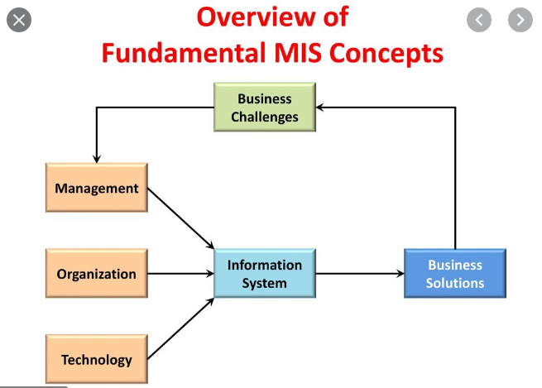

1. 定義並比較
   1. IT v.s IS
      1. IT : 主要用於管理和處理資訊所採用的各種技術總稱
      2. IS : 一組相互關聯的組件，負責收集、處理、存儲和傳播資訊，以支援決策、控制、幫助進行分析，視覺化和產品創建
      3. IT為IS的子集合，除此之外IS還包含流程人
   2. Database v.s DBMS
      1. Database : 以計算機系統電子化的方式，儲存與存取一群有組織的相關資料集合
      2. DBMS : 一種特殊的軟體，它允許組織資料庫中的資料，有效地管理資料以及作為外部應用程式與使用者存取的橋樑；可降低冗餘、使得資料獨立、實現臨時查詢(ad-hoc)、減少開發和維護成本、可分享、並集中管理增強安全性
      3. Database存放資料的地方，而DBMS則是用來管理database的軟體
   3. Big Data v.s Data Mining
      1. Big data : 指的是在傳統數據處理應用軟體不足以處理的大或複雜的數據集的術語
      2. Data mining : 尋找無法由OLAP得到的資料隱藏類型和關係，利用統計、人工智慧(AI)或其他的分析技術分析資料，找出資料間的隱藏關係與規則
      3. big data是對於巨量資料統稱，data mining是用來從資料中發現模式技術
   4. Data Warehouse v.s Data Mart
      1. Data Warehouse : 儲存目前與過去來自交易處理系統、操作資料庫和企業營運應用程式的關聯式資料，可改善管理階層決策制定
      2. Data Mart : 資料倉儲的子集，其目的是專門支援某些特定部門、特定地區
      3. Data mart是資料倉儲的子集，只包含某些主題性的資料；Data Warehouse則包括所有企業的營運資料